

15分鐘科學探究活動
塱原濕地雀鳥追蹤探索
設計 | 梁振邦老師、史倩茹老師
年級 | 一年級
學習範疇 | 範疇一：生命與環境
學習重點 | 探究雀鳥身體特徵與生存環境的適應關係
學習目標 | - 知識和理解：掌握雀鳥核心特徵，理解其與生存環境的關係；  - 技能和過程：發展科學探究的觀察、推理與表達能力，能依據已知特徵、生存環境關係推斷未知雀鳥（小白鷺）的適應性生存環境；  - 價值觀和態度：激發對自然生物的好奇心與探究興趣，建立尊重生命、重視生物多樣性的意識，培養基於證據的科學態度和環境保護關懷。
教學資源 |  | 數量 | 圖例
1:1 雀鳥模型（4 種） |  | 1 | 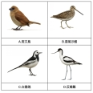
望遠鏡及放大鏡 |  | 各1 | 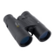
腦圖範本 |  | NA | 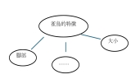
沼澤 / 乾農田生境照片 |  | NA | 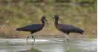
模擬喙部工具（尖咀鉗、電線鉗、長筷子、黑頭夾） |  | 每組學生一套 | 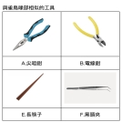
生境與食物模擬材料（膠盤、水杯、綠豆、麻繩） |  | 每組學生一套 | 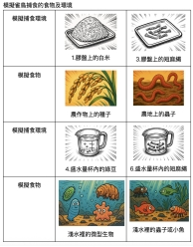
*工作紙*
按雀鳥特徵分類，透過思維圖畫出分類組合。
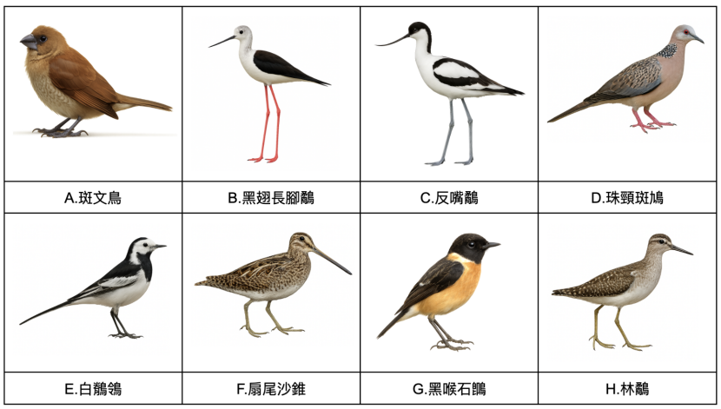 | 《雀鳥特徵思維圖》  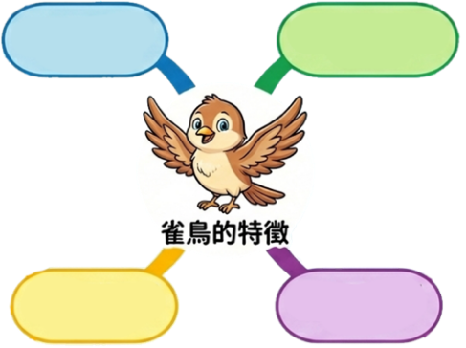

寫出沼澤（濕）、農田（乾）的生態環境的特點。（如食物，植物，水位⋯⋯）
沼澤（濕） | 農田（菜田、稻米田）
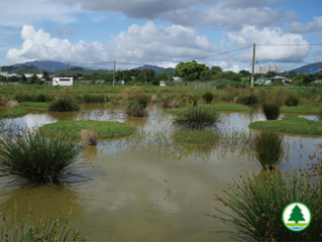  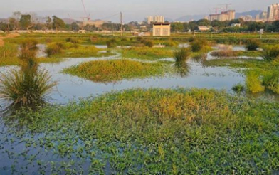 | 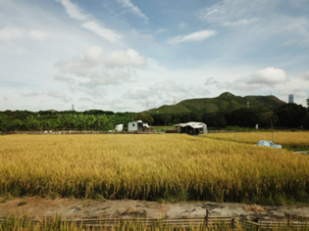  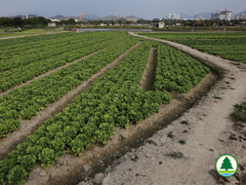
特點：（如食物，植物，水位⋯⋯） | 特點：（如食物，植物，水位⋯⋯）

鳥兒怎樣吃？吃什麼？
      - 觀察雀鳥喙部與什麼用具相似，在模擬環境嘗試利用不同與雀鳥喙部相似的工具模仿雀鳥如何覓食，從而配對捕食環境及食物。
雀鳥 | 與雀鳥喙部相似的工具
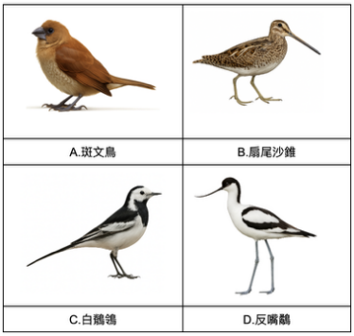 | 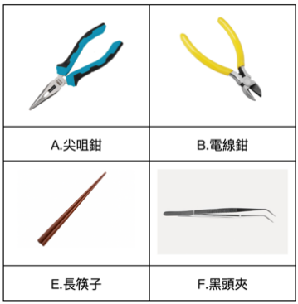
      - 配對與雀鳥喙部相似的工具
斑文鳥： | 白鶺鴒：
扇尾沙錐： | 反嘴鷸：

模擬雀鳥捕食的食物及環境
模擬捕食環境 | 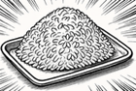  膠盤上的白米 | 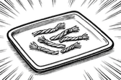  膠盤上的短麻繩
模擬食物 | 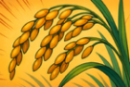  農作物上的種子 | 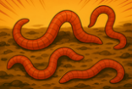  農地上的蟲子
模擬捕食環境 | 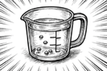  盛水量杯內的綠豆 | 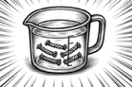  盛水量杯內的短麻繩
模擬食物 | 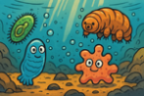  淺水裡的微型生物 | 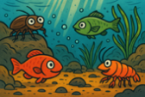  淺水裡的蟲子或小魚

配對與雀鳥喙部相似的工具及捕食環境
 |  | 列出與雀鳥喙部相似的工具  (模仿雀鳥捕食方法) | 捕食環境
- 斑文鳥 | 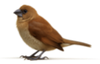 | B.電線鉗 | 農作物上的種子
- 反嘴鷸 | 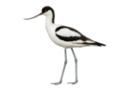 | F.黑頭夾 | 淺水裡的甲殼類生物  淺水裡的微型生物
- 白鶺鴒 | 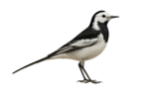 | A.尖咀鉗 | 農地上的昆蟲  農地上的蟲子
D. 扇尾沙錐 | 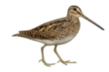 | E.長筷子 | 淺水裡的蟲子或小魚

估計能在哪裡找到這些雀鳥？需要觀察動物的什麼特徵？
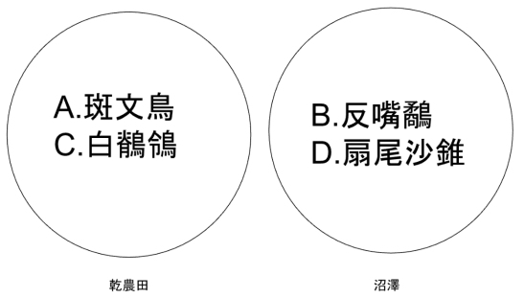
如果加入小白鷺，按牠的特徵，牠會在哪些生境生存？
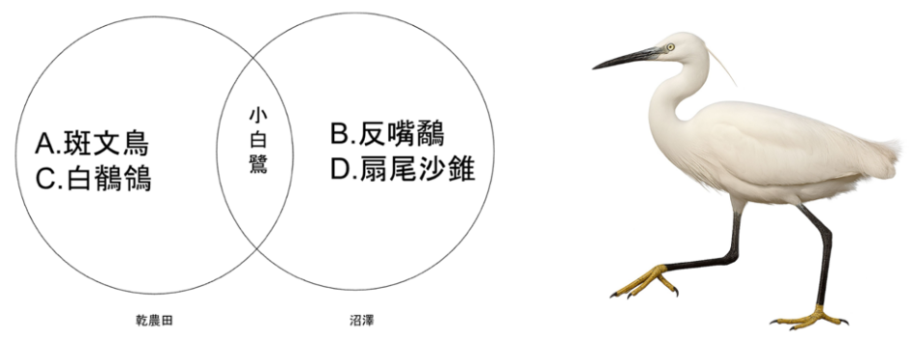

教學提示
- 挑選模型工具時，需挑選與雀鳥喙部特徵盡可能相似的工具，但同時要考慮學生安全，例如避免使用過度尖銳的黑頭架子。
- 尖咀鉗和電線鉗的手柄不宜過長，因該兩款工具是模擬喙部較短的的雀鳥。過長的手柄會使學生在夾取水中物體時無需靠近水面，從而降低模擬的真實性
- 模擬鳥類取食種子時，建議選用顆粒較小的豆類作為實驗材料。如豆類過大，使用4款工具的實驗結果差異不明顯。
*活動流程*
一、情境導入
- 創設情境（0.5分鐘）
教師展示塱原濕地鳥類實拍照片，引發學生興趣。
- 引出核心任務
學生提出疑問 「如何從照片中判斷鳥類大小」，教師順勢出示 1:1 鳥類模型，引出 「鳥類分類探究」 的核心任務。

二、探究活動
活動一：觀察雀鳥特徵，繪製腦圖（1 分鐘）
- 繪製腦圖
- 學生觀察 4 種鳥類模型，重點關注體型大小、腳部長短特徵
- 學生運用腦圖範本記錄觀察結果，區分 「大體型 / 長腳」（扇尾沙錐、反嘴鷸）與 「小體型 / 短腳」（斑文鳥、白鶺鴒）兩類鳥類。
- 互動提問
- 學生可能注意到「比起斑文鳥和白鶺鴒，扇尾沙錐和反嘴鷸的體型大很多！而且斑文鳥和白鶺鴒的腳相對短很多。」
- 教師提出問題：「你知不知道這些特徵其實和它們的生存環境有關係呢？」
活動二：探究鳥類腳長與生存環境的關係（1 分鐘）
- 展示照片
教師展示沼澤、幹農田環境照片，引導學生思考鳥類腳長與生存環境的關係。
- 討論觀察結果
教師引導學生通過討論得出結論：長腳適合淺水環境活動（避免弄濕羽毛），短腳便於在幹農田行走、攀附植物。
- 驅動問題
引導學生繼續思考：「你知不知道它們是怎麼在不同環境裡覓食的呢？」
- 教師展示過渡動畫
活動三：探究鳥類喙部特徵與生存環境的關係（1 分鐘）
- 教師提問 「我準備了 4 款和這 4 只鳥類喙部相似的工具。觀察一下哪款工具和哪只鳥類的喙部相似。」
- 學生實驗
- 學生匹配模擬工具與鳥類喙形，說明匹配依據（如黑頭夾對應反嘴鷸長鉤喙）。
- 教師：「我還準備了 2 個科學模型來類比生存環境和食物，包括膠盤和裝有水的量杯，並在容器中加入綠豆和麻繩。你試著用這 4 款工具夾起綠豆和麻繩。」
- 學生分別用尖嘴鉗和電線鉗夾取膠盤（幹農田）和量杯（沼澤）裡的物品（鳥類“食物”），發現夾取水中物品困難。
- 學生分別用黑頭夾和長筷子夾取水杯（沼澤）和膠盤（幹農田）裡的物品，發現夾取膠盤物品（鳥類“食物”）困難。
- 學生匹配模型所模擬的生境和食物。（如膠盤中的綠豆就是幹農田的種子）
- 總結規律
教師引導學生總結：短喙對應工具適合幹農田覓食，長喙對應工具適合沼澤覓食，理解喙形為適配食物類型演化的邏輯。

活動四：知識遷移，推理神秘鳥類（0.5分鐘）
- 引出神秘鳥類
教師出示小白鷺模型 「除了剛才這四隻鳥，我還準備了一隻小白鷺！你們猜猜它適合在哪裡生存？」引導學生結合前序探究結果，分析其 “長腳 + 中等長度喙” 的特徵。
- 推理遷移
學生推理得出：小白鷺可憑藉長腳適應淺水、伸縮頸部、中等喙形兼顧兩類環境覓食的結論。

三． 總結與昇華
- 教師總結核心概念
鳥類的腳、喙等特徵是為適應特定生存環境和覓食需求而演化的結果。「大自然真是太奇妙了，動物們憑藉獨特的特徵來適應各自的生存環境。」

